Безопасность при пользовании розжигом
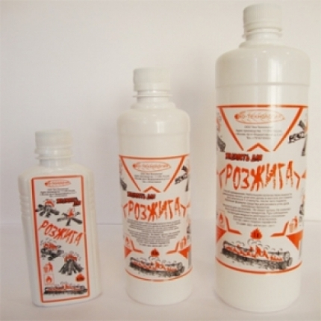 | Несмотря на рекламные лозунги, гласящие, что розжиг – это одно из самых безопасных средств разжигания любого вида твердого топлива, лишь некоторые знают и учитывают, что это не просто огнеопасное, а взрывоопасное средство!  Как же быть рядовому покупателю? Прежде всего, надо остерегаться подделок!  Настоящая жидкость для розжига не имеет запаха, горит долгим ровным пламенем без копоти. Если Вам предлагают продукцию с выраженным запахом нефтепродуктов - это подделка, использование которой чревато как испорченными при готовке продуктами,
так и более серьезными последствиями, т. к. пары легких нефтепродуктов (бензин, керосин, солярка) обладают способностью взрываться при испарении. Для безопасного использования розжига необходимо полить жидкостью холодные угли, убрать бутылку подальше, и подождать несколько минут, пока не выветрятся пары. После того, как угли пропитались жидкостью для розжига, можно бросить спичку, огонь начнет разгораться медленно и равномерно.
Зачастую бутылку достают вновь, недолго думая, начинают заливать мангал. Если брызнуть жидкость для розжига прямо на раскалённые угли, то произойдет мини взрыв. Пламя разгорится моментально, кроме того сама бутылка может взорваться. Именно так происходит большинство несчастных случаев. Жидкость внутри начинает кипеть, и превращается в газ, при температуре 25 градусов.
В тепле емкость моментально наполняется парами. Каких-то десять минут на солнце, и это уже не бутылка, а настоящий газовый баллон под давлением. Если емкость будет открыта, выходящий из нее газ может загореться от искры.
Уважаемые отдыхающие, сотрудники МЧС напоминают – не добавляйте жидкость для розжига в открытый огонь, а также при розжиге дров в печах, каминах и закрытых барбекю. Соблюдайте правила использования жидкости для розжига. Если не уверены в качестве смеси не используйте ее. От взрыва в руках бракованной пластиковой бутылки или пожара от возгорания костра никто не застрахован.
Что применять для розжига - твердые или жидкостные средства – решать вам. Поступайте обдуманно, прежде всего, ради собственной безопасности!
ОНДиПР Подпорожского района

